
JESENSKA - Madžarski napev
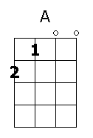
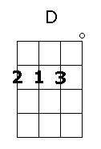
(Janez Bole – Breda Oblak) 

D

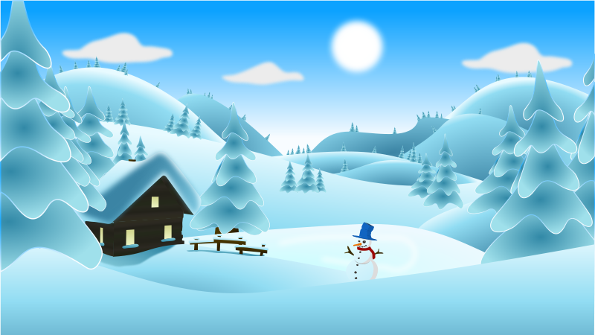
1.Spet prišla je k nam jesen,

vsa v škrlat odeta,

listje pada že z dreves,
A D
zima se obeta.

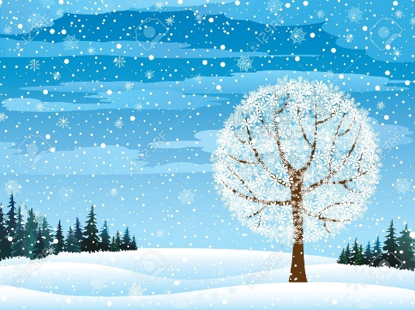
D
2. Vsa narava pojde spat,

da se bo spočila

in ko pride spet pomlad,
A D
znova bo rodila.

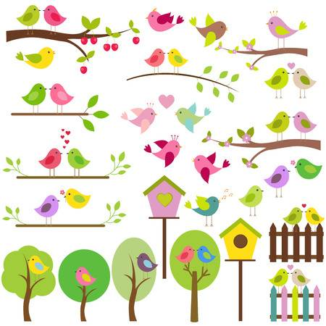

škrlat – rdeča barva

obeta – prihaja

rodila - obrodila sadje

